г. Могилев, ул. Ленинская, 13
8 0222 63-18-03. +37533 69-000-36
oxana-intourist@bk.ru
Оксана

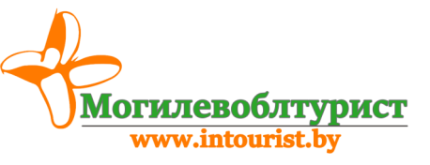
Смоленск (Завод Бриллиантов)+ Шоппинг
13.05.2024
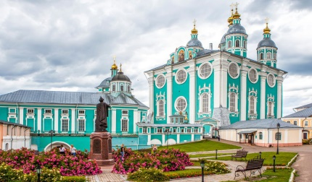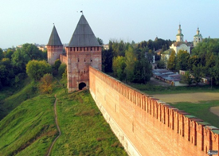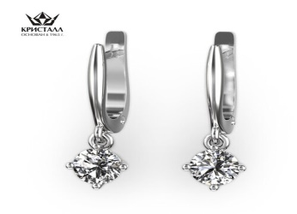
Смоленская область встречает всех, кто хочет познакомиться с живописной природой, древней историей и самобытными местными традициями. Смоленск - Город-герой, ожерелье Государства Русского, город русской славы.
Устройте себе "перезагрузку" от повседневной суеты!
1 день | 06:00 Посадка туристов в Могилёве, прибытие в г. Смоленск.  Посещение с экскурсией АО «ПО «Кристалл» по предприятию и музею,  это - один из мировых лидеров производства бриллиантов.  Мы производим бриллианты классических и фантазийных форм огранки. Бриллианты, изготовленные АО «ПО «Кристалл», представляют собой товар класса «Премиум».  Бриллианты высшей ценовой категории.  А также вы сможете приобрести бриллианты своей мечты)  Обзорная Экскурсия «Откроем Смоленск».  Начнем знакомство с городом и его достопримечательностями с обзорной экскурсии, во время которой у вас сложится представление о Смоленске. Вы увидите памятники архитектуры XII века – храмы, крепости; осмотрите Успенский кафедральный собор и, конечно же, крепостную стену и Смоленский Кремль.  Смоленская крепостная стена – это символ города, и многие приезжают сюда именно для того, чтобы увидеть эту знаменитую достопримечательность, осмотрите сохранившиеся участки стен и башни – Никольскую, Авраамиевскую, Стефаниевскую, Заалтарную, башни Орел, Веселуха и др.  Вы подниметесь на Соборный холм – сердце Смоленска, именно здесь находится Успенский кафедральный собор – важнейший храм в городе, который видно практически с любой его точки.  ШОППИНГ, ТЦ «ГАЛАКТИКА!!!  Выезд в г. Могилёв, ориентировочно в 21:30 приезд в г. Могилёв
Стоимость: 1500 р.р.+160 б.р. на 1 чел (при группе 15-18 чел)

В стоимость входит: транспортное обслуживание, экскурсия по заводу и музею бриллиантов, работа гида-экскурсовода в г. Смоленск, сопровождение руководителя.
Дополнительно оплачивается по желанию: Личные расходы, страховка.

Контактное лицо: Мякотникова Оксана +37533-69-000-36, 80222-631803

